玩出品格力
體驗學習式的品格教育

智慧加上品格才是教育真正的目標。
Intelligence plus Character
--that is the true goal of education。
--金恩，馬丁路德(Martin Luther King Jr.)

洪中夫/飛颺青少年成長中心主任
（版權屬飛颺青少年成長中心所有）

澄清信念，培養品格
思想塑造人格，思想方式在靈魂深處所建造的，正是品格形成的基礎。如何幫助青少年澄清錯誤的思想信念、活出美好的品格，是品格教育的教學關鍵，但也是最不容易達成的目標。
面對日常事物，我們難免帶著根深蒂固的想法與立場，這些在系統思考的研究中被稱為「心智模式」。每個人都有自己的心智模式，這種由我們過去的經驗所架構的心智思考方式，決定我們如何看？看見什麼？這信念系統的發展影響我們的思考和行動，並引導我們去預期某些結果。（註1）
有趣的是，我們所看見的往往不是全部的事實真相，因此可能會將推論建立在錯誤的假設之上，以致孕育出錯誤的思想信念，最後表現出負向的行為模式。希臘哲學家柏拉圖（Plato）在《共和國》中，曾談到「洞穴的寓言」：一群住在地下的人，誤把他們看見的陰影當作是真實的狀況，有一天，其中一個人發現了陰影的來源和真相，於是告訴其他洞穴人，沒想到他們人竟然群起攻擊並殺了他，因為他提出的看法嚴重違反其他人的推論與信念。
為了幫助人瞭解心智模式的運作，克理斯·阿吉瑞思（Chris Argyris）和唐納·熊恩（Donald Schon）發展出一套追蹤心智思考的流程，稱為「推論的階梯」（The Ladder of Inference）：（註2）

我們經由攀爬推論的階梯形成心智模式，例如：
推論過程 | 心智模式
7.以後沒必要和他多接觸 | 第七階梯：我根據這個信念採取的態度或行為
6.不喜歡與人交往的人就是性格有問題 | 第六階梯：這個結論和我內在的信念不謀而合
5.小明的個性很孤僻！ | 第五階梯：我從假設中歸納出一個結論
4.我認為小明可能不善於處理人際關係 | 第四階梯：我從自己所感受的做了一番假設
3.我覺得他不喜歡和我說話 | 第三階梯：我賦予這些資料的意義並引發某些感受
2.小明與我談話常不注視對方 | 第二階梯：我從可觀察到的資料中選擇訊息
1. (沒有人能夠觀看事實的全貌) | 第一階梯：可觀察的全部資料

上述例子，小明與人談話不注視對方的真實原因，可能只是起因於自信心不足，而非不尊重他人，但錯誤的假設與推論增強信念，因而產生疏離的行為，接下來，若繼續經由「反射環路」的增強，兩人未來的誤解可能越來越深。

青少年的信念與價值觀正在塑造時期，有人會認為「作弊不可恥，可恥的是被抓到」、「作弊無關乎道德，只在乎自己當下的決定」、「借錢最高尚」、「只要我喜歡，有什麼不可以」，之所以形成這些思想信念，常常是因電視媒體的影響，或是在混淆的價值觀下，用自己喜歡的信念選擇看到某些人「暫時功成名就」的事實。於是，在壓力下期待他們行出良善品格的行為，就更加不容易。

我們看世界的方式，影響我們對世界的經驗過程，當我們看世界的方式改變了，我們就能夠改變自己在社會中的角色，並得到迥然不同的結果。因此，帶領者除了口語對話或價值信念的澄清外，特別需要透過「從做中學」的體驗學習模式，引導他們在團隊中觀察他人與自己正向的特質，並引發他們藉由具體經驗或生活中的例證，重新建立假設、形成正確的結論、建立美好的品格信念，最後活出合神喜悅的生命樣式。

如何教導青少年品格？
每一個品格名詞都代表一種抽象的價值信念，如何化成具體的教學內涵？美國「倫理與品格促進中心」（the Center for the Advancement of Ethics and Character）提出一套品格教學實施方法，並稱為「品格教育的六E」（註3）。「六E」與體驗學習（Experiential Leraning）的精神有許多相互應用之處，茲整合概述如下：
一、榜樣（Example）：老師要以身作則，審慎地處理個人的道德生活，成為學生學習的榜樣，以獲得學生的信賴，並介紹歷史、文學或現實社會中值得學習的人物典範。體驗教育課程或為期數天的戶外冒險，工作人員的言行及對環境的態度，均影響成員的認知、情意及行為。

二、解說（Explanation）：言教是品格教育的方式之一，但不能單靠灌輸，要與學生真誠對話，解除疑惑並啟發他們的道德認知。體驗活動進行中，青少年可能面臨價值的疑惑，此時，帶領者藉由反思引導的方式，讓成員釐清問題的疑惑點，並知道如何實踐良善的行為。

三、勸勉（Exhortation）：學生難免遭受挫折或是面對選擇而有的徬徨，帶領者必須在情感上激勵學生的良善動機，鼓勵他們有堅持品格的勇氣。在體驗活動或戶外冒險情境中，必須學習接受成員個性的差異，此時，藉由支持與關懷及團隊凝聚，鼓勵彼此接納對方的缺點與不足。

四、環境（Environment）：班級或學校皆可視為一個小型的社會，因此必須創造一個讓學生感受到彼此尊重與合作的環境，以塑造學生的品格。體驗教育環境中，接納、尊重、合作、信任、溝通與問題解決是必須的要素，帶領者必須鼓勵成員依照自己的能力做出正確的決定，且為自己所做的決定負責任。

五、體驗（Experience）：教會學生一些有效的助人技巧，安排校內外活動及服務，可使學生結合道德思考與行動、增進自我概念的形成，並有機會親身體驗自己對別人或社會有所貢獻。體驗學習是鼓勵學生在反思中的學習，這種有別於以教師為主之教學模式，能產生有效之行為改變。目前廣受青少年喜歡的戶外冒險或服務學習，亦能在達成團隊任務的目標，經驗品格及靈性的成長。

六、追求卓越（Expectations of excellence）：學生不僅在學業上追求卓越，在品格上亦應設定優質的標準全力以赴，使他們一生有美好見證。在體驗教育的挑戰中，能運用智慧及勇氣拓展個人的舒適區，並引導青少年思想保羅對提摩太的教導：「不可叫人小看你年輕，總要在言語、行為、愛心、信心、清潔上，都作信徒的榜樣。」（提摩太前書四章12節）

在營隊活動中融入品格體驗
營隊一直是青少年喜歡的休閒活動，藉由戶外及團體生活的體驗，戶外活動提供成員各種體驗與表現品格特質的機會。因為，在營隊的生活情境中，能藉由合作、領導、溝通以及同儕互助等方式給予品格體驗，並引導成員反思、回饋分享，以達到「從做中學」的效果。（註4）近幾年飛颺舉辦的「挑戰營」、「大自然生活體驗營」等營會理念，皆以「體驗學習」的戶外課程為主軸，並在生活教育與引導反思的過程中，融入品格的體驗，幫助青少年從有趣的活動中，認識良好品格的重要性，並經歷基督豐盛的品格。
營隊中可以塑造的品格情境至少包括六個核心價值：（註5）
一、在活動中培養「信任」（trustworthiness），包括誠實不說謊、遵守承諾、不偷竊、有勇氣等。
二、在活動中培養「尊重」（respect），內涵包括自尊的建立，以及對他人的尊重，這尊重並不因種族、社會地位、性別、外貌、宗教因素而有差異、歧視或侮辱。
三、在活動中培養「責任」（responsibility），包括對自我與團體負責，善盡本分與義務，對自己行為產生的結果有所掌握並負責任。
四、在活動中培養「公平」（fairness），包括營隊中所制訂的規約，分組或團體競賽、輪流機制、利益分享等，這些都必須符合公平原則。
五、在活動中培養「關懷」（caring），包括對他人和善、慷慨、樂於助人、寬容、同理，且願意原諒別人。
六、在活動中培養「公民資質」（citizenship），包括對營隊群體的認同、遵守營規、承擔權利義務、接納不同意見、理性溝通、問題解決。

結語
思想信念決定了你是誰？以及你將成為什麼樣的人？要幫助青少年擁有健康的思想信念，不能單單用「說教」的方式，而是藉由持續的體驗過程，讓他們瞭解：聖經中所提的信實、忍耐、節制、尊重、溫柔、順服等品格是人生的金科玉律，藉此才能享受真正的成功與恆久的喜樂。

註1：「心智模式」一詞是一九四０年代由蘇格蘭心理學家肯尼斯·克雷克（Kenneth Craik）所創用的，它的意義是：「我們對世界、自我、我們組織，以及我們如何跟它們配合，所抱持的根深蒂固的信念、圖像與假設。」相關說明讀者可參考大衛·哈欽斯（2004），《洞穴人的陰影》，天下遠見出版有限公司。
註2：參考網站www.systems-thinking.org/loi/loi.htm
www.actiondesign.com/resources/concepts/laddar_intro.htm
註3：參考自www.bu.edu/education/caec/files/6E.htm

註4：李琪明，營隊活動的品質趨勢—新品德教育的融入。
註5：參考character counts 網站 www.unitedwaymartincounty.org/charactercounts/pillars.shtml

結合體驗學習的品格教育引導模式

體驗學習（Experiential Learning）的起源與發展
體驗學習係指一個人直接透過體驗而建構知識、獲得技能和提升自我價值的歷程（AEE，1995）。美國實用主義哲學家杜威（John Dewey，1859-1952）所提倡的「做中學」、「教育即生活」、「教育是經驗的改造」，基本上是回歸人類本能學習的一種教育理念，他在1938年完成的「經驗和教育」（Experience and Education）一書，應該可以視為現代體驗學習發展的理論起源。
以美國為例，體驗學習（Experiential Learning）或冒險教育（Adventure Education）所以蓬勃發展，肇始於1970年代初期，美國教育界對於學校教學方法是否適切於學生學習的質疑。之後，有一群教育者在北卡羅萊納州（North Carolina）的集會中得到結論，認為藉著經驗型式（experiential forms）的教育方式，可以大大促進學習的核心要素。同時期，戶外訓練（Outward Bound）運動引發教育界對採用新教學方法的興趣，並將其融入中等學校的教學中，這項方案被稱為「主題式冒險」（Project Adventure ）。
這項課程包含了一系列創新的過程，從暖身、建立信任活動、問題分析與解決，到初級、高級繩索課程，這個課程運作的方式很快地被不同的科目所沿用，透過團隊合作的策略，不但可以培養學生的合作精神，並且可以創造學生在學習上的高峰經驗（peakexperience）。
此外，這套課程強調「經驗學習圈」（The Experiential Learning Cycle）、「全方位價值契約」（Full Value Contract）、「自主性挑戰」（Challenge by Choice）等信念，使學習者完成個人與團體目標，經歷團體的成長歷程，並從中發展有效的溝通分析、問題解決、信任合作、決策領導等，個人自我概念與潛能激發亦獲得提升，是一種「從做中學」（Learning by doing）的行動教學法。

體驗學習的反思與內省
體驗學習不以教師為教學中心，學生才是主體。帶領者在教學的過程中，扮演「助產士」（Midwife）的角色，藉由引導反思的過程，使成員在「從做中學習」（Learning by doing）中澄清信念，改變認知與行為態度。
體驗學習是一種統整的學習觀，透過反思的過程可以澄清、增強、轉移、凝聚新舊的經驗，因此，當品格體驗活動結束後，帶領者必需保留一段分享與回饋的時間，才能沈澱品格體驗中有意義的經驗，以引發正向的行為態度。根據Kolb（1984）的四階段「體驗學習圈」，引導反思的步驟如下：

一、體驗階段（Experiencing）
在目標設定的原則下，選擇與品格主題相關的活動（activity）來促進參與者體驗自身能力、角色扮演、溝通接納、問題解決、領導特質，以及在人際互動中，感受信任、尊重、忍耐、愛心、專注、節制、誠實等品格的重要性。

二、反思內省階段（Reflecting—What）
就活動本身所發生的具體狀況引導討論，檢視成員在活動中發生哪些問題？產生哪些情緒？帶領者（facilitator）引導討論時特別著重「此時此刻」（Here And Now）的經驗。

三、歸納階段（Generalizing--So What）
藉由轉化與連結，使當下的經驗與成員過去的生活經驗或價值觀產生關連。帶領者可以引導思考：活動所發生的現象與事實，是否也存在我們的生活中？過去個人在某些場合或情境中，是否曾發生類似的事情？

四、應用階段（Applying --Now What）
體驗學習的成效，乃在於能夠應用活動的經驗，把所學的實踐在真實的世界。本階段帶領者必須引導成員反思的重點如下：藉由剛才的討論，我們對所談的品格是否有新的學習？面對未來的生活，所談的品格議題上，個人或團隊需要改進的地方有哪些？此部分應用的焦點，必須與目標的設定（Goal Setting）緊密連結。

Goal Setting
目標設定
Real World
應用於真實世界 Concrete Experiences(Action)
活動體驗

Testing Concepts in Observation and Reflections
New Situations 觀察事實、分享感受(What)
在新處境下的應用(Now What)

Formation of Abstract
Concepts and Generalizations
形成普遍化的概念與認知、關連與轉化(So What)

Kolb（1984年）的四階段體驗學習圈

三、4F反思引導技巧
英國學者羅貴榮（Roger Greenaway）提出「動態回顧循環」（Active Reviewing Cycle）的引導技巧，歸納出四個「F」的提問重點：Facts（事實）、Feeling（感受）、Findings（發現）、Future（將來）。作者以樸克牌的花色說明反思的內含，並依照樸克牌的排序，發展出引導成員從經驗中學習的模式。

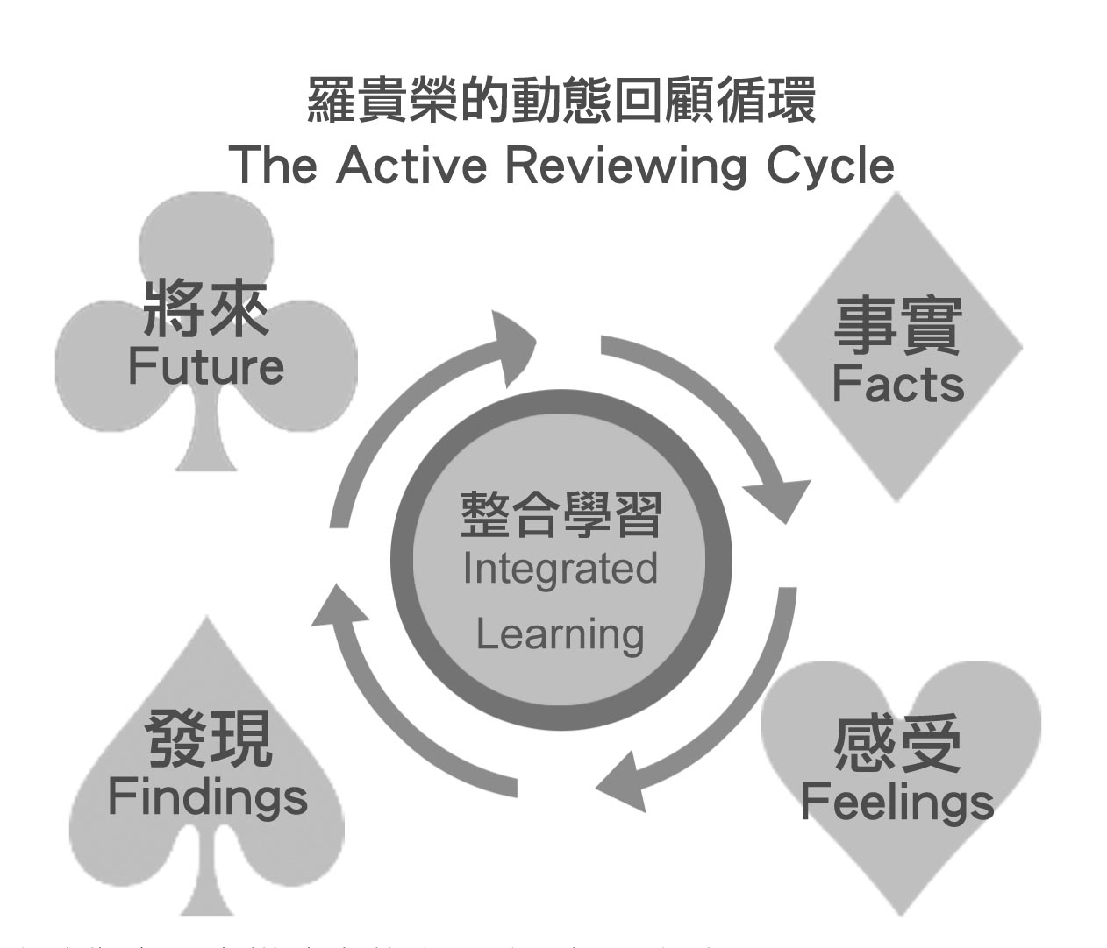
參考資料：網址http://reviewing.co.uk/learning-cycle/index.htm
事實♦：方塊代表的是經驗最初的面貌，它有很多面，正如鑽石的多面性，因此，我們可以用它來比喻「事實」，透過不同角度的觀察，以描述事件和經驗。提問方式如：剛才發生了什麼事？你做了什麼？我們如何解決這個問題？活動中印象最深刻的一件事？

感受♥：以紅心代表個人的感覺和情緒，表達內心所要分享的主觀感受或直覺。提問方式如：你的感覺如何？剛才最令你緊張的過程是？大家當時有什麼心情？令你印象最深刻的情緒是？

紅牌（♦及♥）代表經驗中的故事，這故事描述了事件中不同的版本與經驗的細節，為下一步驟的反思提供發展的基礎。

發現♠：黑桃代表尋索內心的一把鏟子，表示挖的更深入，在此提出的問題通常是要尋找原因、解釋、判斷或澄清信念。經過本階段詳盡的思考，能總結出經驗對個人或群體所帶來的意義。提問方式如：為何會出現這樣的結果？請你描述一下自己剛才在活動中的角色？什麼原因使你這樣認為？你從中學習到什麼？我們從中發現了什麼？過去的生活中有無類似的經驗？

將來♣：多瓣梅花代表多向度的前瞻思考，思考如何把經驗轉化和應用在未來的生活中，可能包括行動計畫、學習計畫、預測未來、思考可能性、描述有哪些選擇、想像或是夢想。提問方式如：這件事對你未來有怎樣的影響？你將來的期待是什麼？如果再一次，你會希望怎樣安排？怎樣才能夠將我們所學的應用在未來？
黑牌（♠及♣）代表人從經驗學習和延伸學習成效的各種方法。紅牌代表了具體經驗的故事內容，黑牌代表了學習、成長與改變，說明了經驗的意義與影響。

「動態回顧循環」通常是從第一個「F」開始，但亦可從任何一個「F」開始，選擇關鍵取決於成員對哪一個「F」的覺察最深，則優先討論這類的話題。

Goal Setting 目標設定（焦點設定）

Real World
應用於真實的世界 Concrete Experiences（Action）
具體的經驗

在新處境下的應用 觀察事實、分享感受（What）
Facts Feelings
Future

關聯與轉化（So What）
Findings

4F與經驗學習圈的整合

培養專注的品格
專注：以全神貫注的態度表達對他人及事物的重視。
品格地圖
專注的意義
專注是聆聽對方所說的話，以表示對他的尊重。專注包含「集中精神、小心觀察、細心聆聽、表現關心、謙遜及注意。」專注的希伯來文是qashshab，意思是「豎起耳朵」，如同馬或驢轉動耳朵，藉著耳朵的前傾方向，表示牠很專注。

專注的重要
當人類的胎兒在母腹中，耳朵是五官中最先開始發生功用的；而耳朵也是人死亡時最後喪失功能的器官，可見神何等看重聆聽。神透過祂所設立的掌權者（例如父母、老師）來傳遞祂的心意，因此，我們必須學習專注分辨正確的聲音以及上帝的話，以致能朝向人生的目標全力以赴，正如箴言書所說：「你要專心仰賴耶和華，不可倚靠自己的聰明，在你一切所行的事上，都要認定祂，祂必指引你的路。」（箴言書三章6節）

專注品格的培養
今日青少年習慣網路及媒體的聲光效果與感官刺激，因此常常無法專注在教室中的學習，甚至花大量的時間、精神及零用錢投入在電玩的虛擬的世界，來逃避無聊且充滿升學壓力的學校生活。所以，教導孩子專注的品格並幫助他們體驗專注所帶來的益處，將有助於提升知識學習的態度、改善人際關係，並願意朝向設定的目標全力以赴。

體驗學習
一、活動人數：10～16人
二、活動器材：娃娃布偶四個（或軟的玩具、球）、大氣球一個、「準確度大作戰」測驗題卷及原子筆一人一份、新版50元硬幣一枚
三、活動帶領：
- 暖身活動一 —環遊世界
★情境催化：今天幾個布偶娃娃要環遊世界，並且希望認識每一個好朋友，請大家協助它安全地環遊世界一圈……。
- 活動規則與流程：
1.大家先輪流介紹自己的名字。
2.指定一個人先開始丟出一個娃娃（或軟球），並要說：我是○○○，要將娃娃丟給△△△。接到的人接著要說：謝謝○○○，我要將娃娃丟給＋＋＋。
3.丟過的人不可以再接，且不可以丟給自己左右兩邊的人，請盡量將娃娃丟給對面區域的伙伴。
4.每個人都輪到以後，最後將娃娃丟回給第一個人，此時第一個人要說：謝謝某某某，才算完成任務。
5.經過一次練習，確認次序後正式開始，過程中若有漏接或落地的情形，一切就要重來，直到完成任務為止。
6.一個娃娃成功後，接下來連續丟兩個娃娃，成功後，再連續丟出三個娃娃。（次序與第一輪相同）
7.最後一次，準備第四個娃娃，按照遊戲規則與口令，從反次序的方向丟出，最後四個娃娃皆回到第一個人身上才成功。
★帶領技巧＆注意事項：
1.注意大家的情緒狀況，適時喊停或給予鼓勵，或增加難度。
2.帶領大家增加速度、提高目標，甚至可適時製造緊張氣氛。
★引導分享
觀察性問題（What）：整理活動經驗之引導分享
1.為什麼大家的數度會越來越快，越來越順利？
2.當你在拋接的時候，你的專心指數是多少？用手指從1~10表示。
3.要全神貫注於活動必須注意哪些態度？

（二）暖身活動二：準確度大作戰
- 活動規則與流程：
以測驗方式進行遊戲，強調務必依照測驗卷上指示作答，聲明測驗限時三分鐘完成，看誰作答最快速準確。

- 請先完全讀完才作。
- 在這張紙的右上角寫下自己的名字。
- 在這張紙的右下角寫上性別。
- 我最喜歡吃的水果是： 。
- 在這張紙的左上角畫五個正方形。
- 在剛才所畫的正方形中各畫一個十字。
- 在正方形的四周畫一個圓圈。
- 請在這紙的左下角畫一個十字。
- 把剛才所畫的十字周圍加上一個三角形。
- 寫出就讀小學時的國小校名： 。
- 計算一下70 X 30的答案是： 。
- 在這張紙的背面計算23 + 32，再加23的和是： 。
- 從上一題的答案減去 13，再減 23等於： 。
- 將本測驗卷偶數題號用圓圈圈起來。
- 將本測驗卷單數題號用三角形圈起來。
- 寫出你的身高： 公分。
- 現在你已仔細地讀完了，請只做第一、二題的題目。

★引導分享
觀察性問題（What）：整理活動經驗之引導分享
1.當你發現所犯的錯誤時，你有什麼感覺？
2.為何會犯錯？哪些因素導致犯錯？
3.為甚麼有時不容易專注地閱讀並配合指示？

（三）品格體驗活動—心跳百分百
★ 體驗目標：學習專注地運用聽覺、視覺及觸覺，並認識專注對個人與團體的益處。
- 活動規則與流程：
1.將所有人平均分成兩排，面對面坐下來，排面距離約一步。
2.放一張椅子在排尾的中間（距離最後一人約伸手可及之處），上面放一個布偶（捏一下會叫出聲音的更好玩）。
3.活動開始後，除了第一個人可以張開眼睛外，其餘人必須把眼睛閉上，過程中全體保持禁聲。
4.帶領者在排頭丟五十元硬幣，當硬幣落地後顯示「人頭」時，排頭馬上用肢體傳遞訊息，從排頭將訊息傳到排尾（例如抓彼此的手），通知排尾的人搶娃娃，最先搶到者獲勝（搶的時候仍然閉眼睛）。
5.若硬幣顯示「非人頭」時，不必傳搶娃娃的訊息，但錯傳訊息以致抓到娃娃時，算他組獲勝一次。
6.獲勝一次得一分進，每一回合先得到5分的組別獲勝。可實施2-3回合，並交換兩組位置。
7.每一次比賽，獲勝的一方必須將排尾的人調至排頭，原排頭轉成排二，依此類推，若成員較多，最好有機會讓每一個都當過排頭與排尾，親身體驗一下緊張的心情。

（四）引導反思
觀察性問題（What）：整理活動經驗之引導分享
1.剛才你在活動中專注的程度如何？請比出雙手手指，用1—10刻度表示自己的感受，1是最低、10是最高。為甚麼？
2.剛才專注的活動中，用到身體哪些感官的功能？
轉換性問題（So What）：連結生活經驗之引導分享
3.就剛才的活動過程中，你覺得專注對你或小組成員有什麼好處？
4.上課或在家裡作功課時，常令你分心的原因是什麼？
應用性問題（Now What）：將經驗應用於真實生活之引導分享
5.面對自己沒有興趣的科目及事情，未來如何才能更專注？

行動學習單
四、行動學習單
（一）我可以更專注
做什麼事 分心原因 如何專心
例：寫功課 電視聲音、想玩電腦 要求把電視關掉
______________ ________________________ ___________________
______________ ________________________ ___________________
______________ ________________________ ___________________

（二）我願意學習專注：（可複選，並請分享）
□ 學校上課時，不主動或被動的和他人說話。
□ 長輩對我說話時，我能放下正在做的事，專注的看他，並注意聽。
  - 在家裏寫功課作業時，除非安排好休息時間，否則不看電視、打電動、打電腦等。
  - 注意到那些本來不留意的小細節。
  - 邊聽邊思考。
  - 能在有限時間做最大利用。
  - 我會試著記筆記。
  - 我願意在固定的時間讀經、禱告，專注神的話語。

（三）設定人生目標
沒有目標就像沒有目的的旅行；目標幫助我們更專注地管理自己的人生，並帶給我們一個明確的目的地，讓我們清楚自己要什麼、讓人生更有趣、更有挑戰性。
請就以下關於目標反思的問題，寫下自己設定的短、中程目標，並加上時間的底線，且定期地回顧調整。當你愈明確寫出目標，就會有愈具體的生活藍圖。

1.學業目標：：
(1)我每天是否有閱讀和學習的時間？
(2)我在語言能力的提升計畫？
(3)我計畫閱讀的屬靈書籍或當期雜誌？
(4)我對學校課業的計畫？

2.健康目標：
(1)我是否有個人的健康計畫？
(2)我是否有足夠的運動？
(3)我是否認識及回應心理疲乏和情緒壓力的警告訊號？
(4)我是否需要做減肥或增重計畫？

3.家庭目標：
(1)我是否計畫時間與家人相處？
(2)我對家人的信主的禱告安排？
(3)我與家人關係改善的計畫？

4.人際關係目標：
(1)我如何更有效的與別人溝通？
(2)我如何更瞭解別人？
(3)我如何做一個更友善的人？

5.金錢的目標：
(1)我想儲蓄多少錢？
(2)我的奉獻計畫？
(3)我每月的零用錢與日常支出計畫？

6.休閒目標：
(1)我是否有適當的休閒娛樂？
(2)我是否長期培養一種興趣、嗜好？
(3)我每天是否有足夠的體能運動？

輔導加油站
一、專注的意義
專注是運用五官（視、嗅、味、觸、聽）專一在人或事上，當我們坐直，往前傾，留心聽對方的話，就表達出專注的態度；專注時，我們才能向分心說「不」！

二、專注於人生的目標
專注於目標將帶給我們方向與成就，目標愈明確，時間底線愈清楚，我們的心就會更靠近目的地，並逐漸克服重重的阻礙。

★力爭上游的鮭魚
鮭魚屬迴游魚類，在乾淨的淡水河川上游孵化，一歲左右就順著河流游向大海。在大海經過三到五年發育成熟後，每年鮭魚迴遊的季節，按不同種類的鮭魚，及每年氣溫的高低，由每年的六月到九月底，回到原來出生的地方產卵，繼續繁衍下一代。
這段迴游的旅程，最長可以達二千公里，在返鄉產卵的過程中，成熟的鮭魚成群結隊地溯河而上，有時數萬條魚綿延十幾公里，非常壯觀。據瞭解，當鮭魚踏上回家之路，一入淡水就不再吃東西，因此在到達目的地時，體重幾乎減輕三分之一，而且傷痕累累、筋疲力竭。
鮭魚迴游的故事，敘述起來總令人驚訝，鮭魚天生本能地堅持從大海迴游到出生的地方交配產卵，鮭魚群集逆流而上，回到內陸裡的各大小河川與溪流中，無論中間的水流是多麼的湍急，地形多麼的險峻，甚至遭遇水獺、熊的攻擊，以及人類的捕抓，牠們都要在死去之前回到出生地繁衍孕育下一代。
成功最大的攔阻就是放棄，鮭魚專注於目標，堅忍完成牠的使命，當我們遇到挫折想放棄的時候，可以想想鮭魚不屈不撓的堅持。

三、殷勤地努力
★音樂家貝多芬
貝多芬在二十六歲時，因感冒使耳朵患了聽覺障礙，於是聽力逐漸衰退。因為他聽不見，所以減少許多社交活動，並專注在音樂創作上，過著有如「與世隔絕」般的日子。
當他全聾之際，只能和人用筆溝通，然而，因為他聽不見外在的讚美或批評，因此能專心在音樂創作，以致能有非凡的成就。貝多芬在五十七歲時去世，臨終時他寫道：「到了天堂，我就能聽見！」

★擠牛奶的女孩
女孩走在鄉間小路，頭上頂著剛剛擠好的牛奶，他一邊哼著歌曲一邊想著：「這桶牛奶賣掉，應該可以買300顆雞蛋，雞蛋至少會孵出二百五十隻小雞。那麼，我就會分到錢買漂亮的衣服，打扮的美美的參加聖誕晚宴。嗯！所有的男孩都想邀請我跳舞，我可要故意搖搖頭，顯示自己的高貴。」
想到得意處，女孩不由得把頭搖了搖，「砰噹！」一聲，牛奶桶摔到地上，女孩的美夢也驚醒了。（註）
目標與願望的差別是，目標是一個清楚的夢想，並會變成一項成就。然而這需要殷勤的工作、自我約束並有智慧地使用時間。

四、設定目標的七步驟
保持專注關鍵在於擁有清晰的透視力，亦即對人生的藍圖有明確的畫像，青少年若能學習設定未來的目標，必能帶來專注的人生。
步驟一：選定在某個領域的想望，明確地寫下細節。
步驟二：設定達成目標的期限。如果是較大的目標，可分別訂定各部分達成的期限。
步驟三：列一張要達成目標的行動清單。
步驟四：按照重要性與次序性原則，排定目標的輕重緩急、實施的先後次序。
步驟五：釐清達成目標所面對的內在與外在障礙。
步驟六：付諸實際的行動。
步驟七：根據目標訂定每日計畫，隨時檢視調整。

培養專注品格小格言
多數人的失敗不是因為他們的無能，而是他的心志不專一。--吉魯德

事實上，世界上沒有一件事情，可以阻止一個有積極態度、明確看見自己人生目標的人。
--衛特利（Denis Waitley）

人輸在起跑點沒有關係，但總不能輸掉學習態度--專注與毅力。--戴晨志

相關教學資源
彼德席斯（2004），《跟著夢想前進—哥倫布》，格林文化事業股份有限公司。

輔導延伸閱讀建議
1.路卡杜 Max Lucado（2001），《擁抱耶穌的心》第七章，校園書房出版社。
2.布萊恩‧催西（Brian Tracy）（2005），《成功不難，習慣而已》，麥格羅希爾。
3.華理克（2003），《標竿人生》，基督使徒協會。

註：伊索著、劉怡君改寫（2001），《伊索寓言的智慧—從寓言中探索人生的真相》頁225，好讀出版有限公司。

培養守信的品格
守信：以忠誠可靠的言行，履行對他人的承諾。
品格地圖
守信的意義
「守信」（Faithfulness）在「可信任的」、「忠誠」、「可信賴」、「負責任」、「守信約」的意思，在聖經中的用詞是「信實」，亦即是「人因著信神，藉著聖靈帶領而擁有的一種可靠、可信和忠誠的屬靈素質。」
上帝是守信（信實）的神，祂應許賜下救贖的恩典，使我們藉著耶穌基督與神和好，並給予我們永生的盼望；在這可信的福音中，若我們願意順服聖靈的引導，行出上帝信實的美德，必能獲得他人的信任，承擔重責大任。

守信的重要性
「如果我們失信，祂依然信實可靠，因為祂不違背自己。」（提摩太後書二章13節，現代中文譯本）基督徒生活的每一個層面，都是建立在神的守信上，因著祂的信實，才有最後的得贖（哥林多前書一章8～9節）、罪得赦免（約翰壹書一章9節）、勝過試探（哥林多前書十章13節）、永生的盼望（希伯來書十章23節）。我們要在品格上效法神，就必須重視守信的美德，活出可信賴、忠誠、誠實的生命。

培養守信的品格
青少年處於人格的塑造階段，意志力較為薄弱，容易對人爽約或失信，導致個人自信心、自尊心、自我價值、自我肯定的低落，人際關係中亦會產生混亂與不安。若能在年少時重視守信的品格，在小事上持守對他人的承諾，將來人們必能委以重任，他們也必成為上帝眼中忠心負責的門徒。
體驗學習
一、活動人數：12～16人
二、活動器材：與成員人數相等的娃娃或文具、眼罩、兩張小椅子（高度約20～30公分左右）
- 活動帶領：
（一）暖身活動--發票大力士
給每位成員一張發票，請他們設法將一張折疊椅「掛」在發票上。
（作法：把發票以長條狀方式對折一次，使一端插入另一端的開縫，然後用手指握緊兩端接交處，並慢慢拉起椅子。）
★輔導分享：正如這張發票能被椅子穩妥地掛在上面，忠誠可靠的品格，也能使他人將其重視的事物、計畫，甚至是生命，牢牢地「掛在」你的承諾上，因為他們深信你會信守承諾。

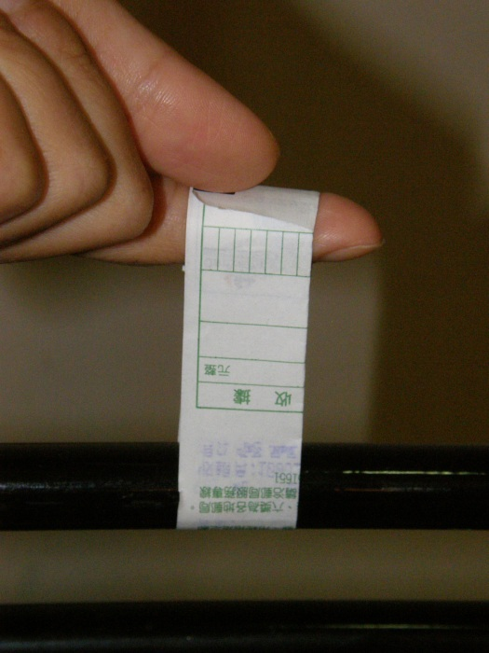
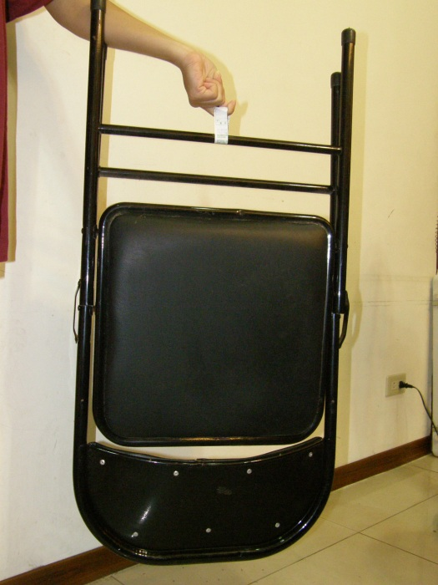

（二）體驗活動—搶救雷恩大兵（註：雷恩是電影裡士兵的名字）
★體驗目標：在團隊中經歷「忠誠可靠」的重要性。
- 情境催化：每一個娃娃代表戰場上的士兵，大家是突擊隊員，奉命去搶這些救受傷的人，因為戰場上佈滿地雷，因此只能從上空把他們救起來。請注意，每一個人的手、腳和身體都不能碰到界線內的區域，否則地雷就會連環爆，碰觸的人立刻粉身碎骨。
- 活動規則與流程：
1.在地上標出一條界線，所有人站在線外，界線另一邊的地上散佈與成員人數相等的娃娃布偶（以文具替代亦可），布偶放置的位置，以單獨一人無法自行取得的距離為原則，但難度仍有高低之分。
2.每一位成員都必須搶救一個大兵（布偶），請成員先分配好任務，特別要注意身高的安排，否則最遠的大兵（布偶）可能救不到。
3.過程中若有人的手、腳和身體碰到雷區的地面，這人的任務失敗（娃娃仍放在原地，由他人代替搶救），並且算「一人陣亡」，若團隊有三個人陣亡，全體任務就宣告失敗，所有人必須重來一次。
4.因為時間緊急，任務必須在十五分鐘內完成，否則敵人支援的大軍就會來到，我們的任務也宣告失敗。
- 帶領技巧＆注意事項：
1.多數娃娃放置的距離適中即可，以免成員一開始就失去成功的經驗；但某一個可以放得最遠，以增加挑戰度。
2.由於搶救者必須以其他人的腳為支點，並伸出一隻手讓成員抓住，若最後一個娃娃放得太遠而無法成功時，可視情況挪移它的位置。
3.可在雷區放置幾顆生雞蛋，增加活動的趣味與張力。
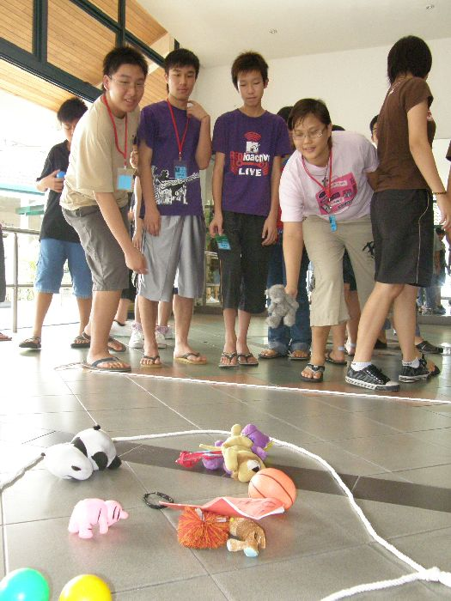

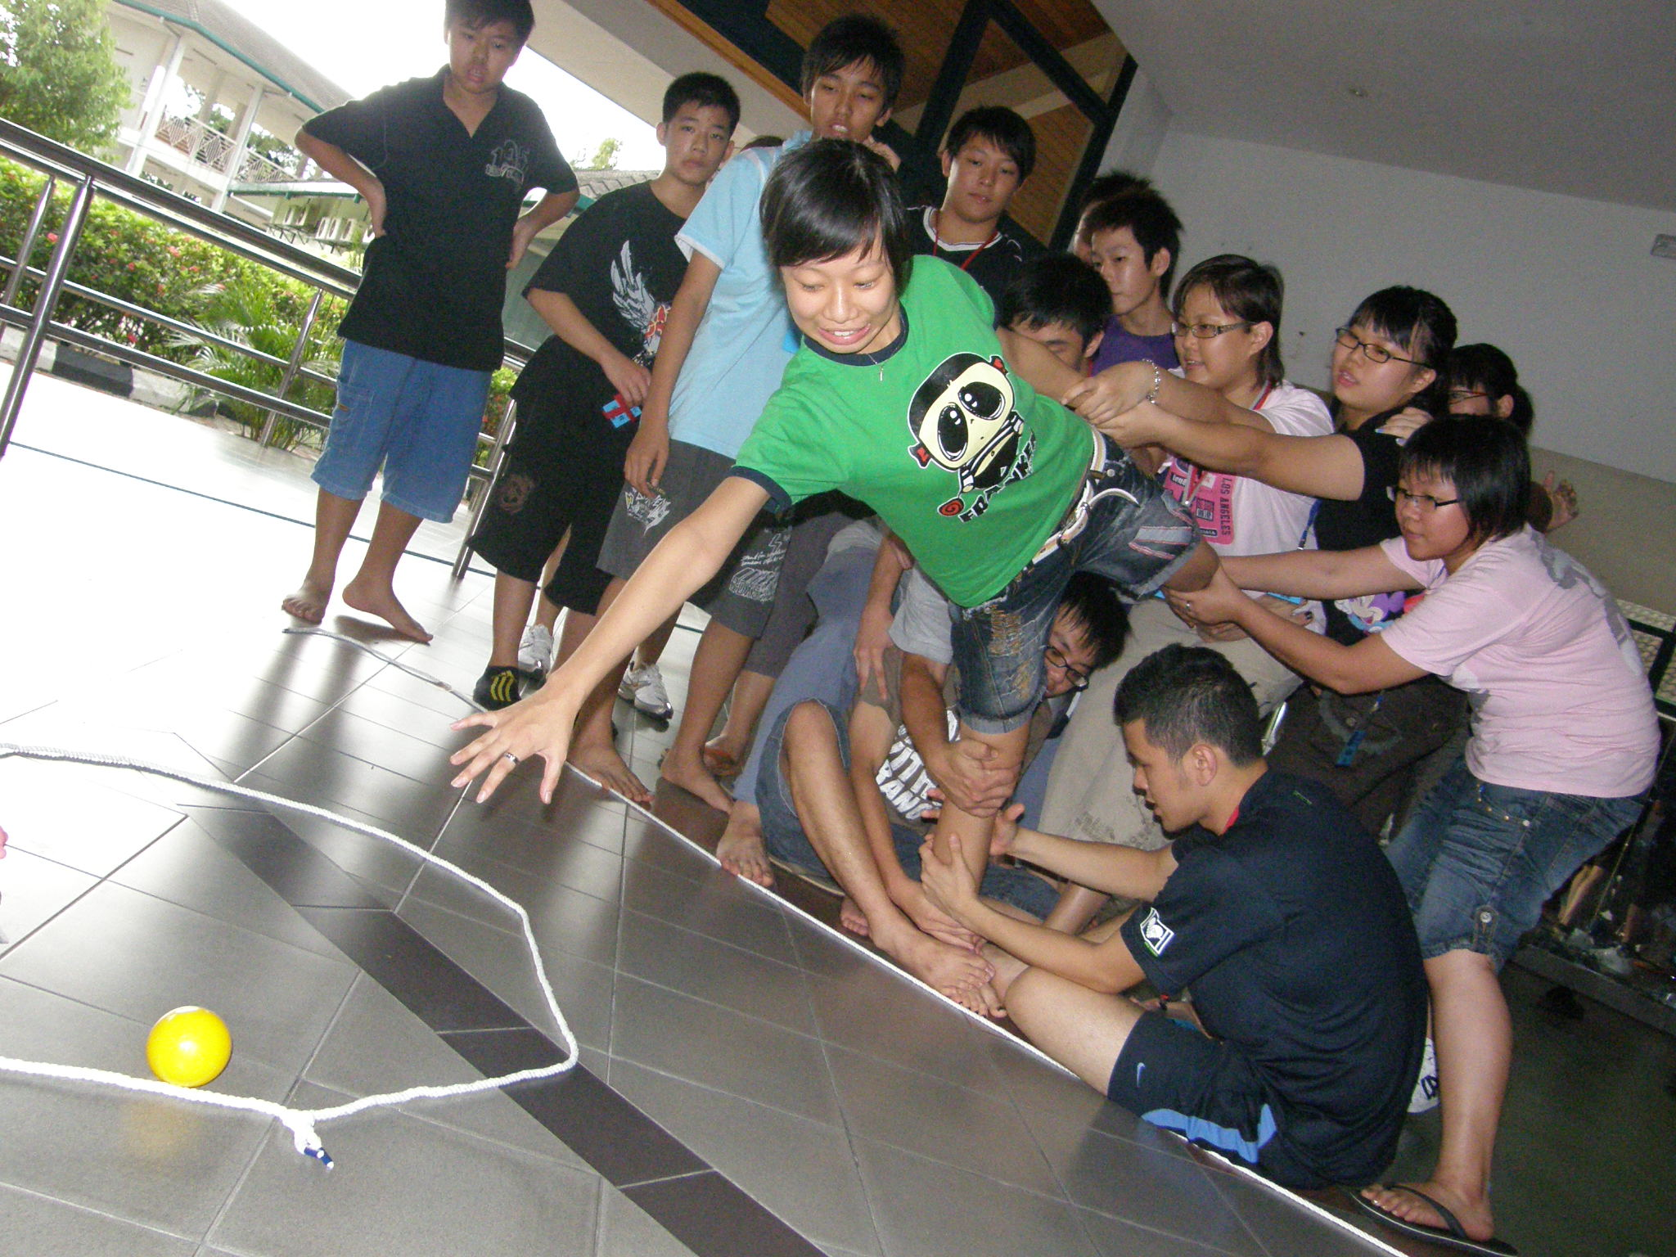

★引導反思
觀察性問題（What）：整理活動經驗
1.你所負責的任務難度有多少呢？若自己腹部以上到頭頂之間，代表1～100的刻度，請用右手手掌標示出大約的位置，並分享之。
2.你覺得團隊伙伴拉住你的時候夠安全嗎？安全的關鍵是什麼？
轉換性問題(So What)：連結生活經驗
3.就剛才或過去的經驗，若我們以忠誠可靠的態度來履行承諾，會對個人或人際關係帶來怎樣的幫助？
應用性問題(Now What)：將經驗應用於真實生活
4.為了贏得他人對你完全的信任，有哪些方面是自己未來要更加努力的？
★信息小結：
要完成任務，除了每一個人都盡責去拿娃娃之外，必須還有一群人可以抓住你，使你可以安全地「掛」在支點上，以免碰觸地雷。守信的品格正是如此，一個忠誠可靠的人，能夠讓別人信任，並且放心地將重要的任務交給他，正如剛才突擊隊的隊員，將生命交給一群「可靠」的朋友一般。

行動學習單
一、為你守信的品格評分
請勾選各項評估值，並由上至下統計所得的積分。
項 目 | 總是 | 有時 | 從未
1.準時完成他人交付的任務 | 3 | 2 | 1
2.答應要做的事卻「忘了」 | 1 | 2 | 3
3.突然遇到意外的困難，我會以此為藉口不完成任務 | 1 | 2 | 3
4.依規定時間準時到集（約）會場地 | 3 | 2 | 1
5.說話算話 | 3 | 2 | 1
6.遵照團體共同決定的計畫進行 | 3 | 2 | 1
7.向父母說實話 | 3 | 2 | 1
8.對答應他人的事情全力以赴 | 3 | 2 | 1
9.允諾別人去做超過自己能力所能承擔的事情 | 1 | 2 | 3
10.和朋友說實話 | 3 | 2 | 1
11.用各種藉口來解釋不能完成任務的原因 | 1 | 2 | 3
12.跟老師說實話 | 3 | 2 | 1
13.父母、老師、教練都能信賴你 | 3 | 2 | 1
14.我能按時完成功課，讓家人放心。 | 3 | 2 | 1
15.我知道學校校規的用意，並加以遵守。 | 3 | 2 | 1

我的守信積分： 分，對我而言，其中最不容易實踐的3項是： 。

二、騙局追追追
報紙/雜誌每天都有不少詐騙的報導，請在小組中選擇一個事件分析並評論之。
報紙/雜誌名稱： 刊載日期：
受害人是誰： 受害人損失：
發生時間： 發生地點：
簡述事件的經過：

我對欺騙者的看法：
1.如果自己是受害者，你會希望詐騙者接受怎樣的懲罰才算合理？

2.如果這位詐騙者是你的朋友，未來你會如何與他相處？

3.當這人寧可選擇欺騙而不願意堅守承諾時，背後的動機可能是什麼？

4.不論詐騙者是否已經被警方法辦，欺騙者的行為造成了哪些不良的後果？他因此失去了什麼？

5.欺騙得來的利益與守信的品格比較起來，你覺得哪一個價值較高，為什麼？

三、不守承諾的後果
一個不重視承諾的人，會面對以下哪些狀況？
□ 失去他人的信任 □ 自我價值低落 □ 自信心降低 □ 缺乏自尊心
□ 人際關係出現不確定性 □ 沒有活力 □ 混亂與不安 □ 情緒困擾
□ 其他

四、履行承諾的練習
在眾人面前許下一個對自己的承諾，即使他人看起來可能不太重要，但對個人而言卻是有意義的練習，例如：每天做十分鐘的運動、一星期不吃甜點、每天上網時間減少一小時以便用來閱讀書籍、一星期不看電視、把時間用來讀聖經、寫信給幾位多年未聯絡的朋友等。
隨著小小承諾的完成，榮譽感與喜樂將逐漸增加，未來更有承擔重責大任的能力。

輔導加油站
一、實物教材——超級任務
聚會中發給每位成員一粒生雞蛋，並在雞蛋上標註特別的記號，以免有人拿別粒來取代。請大家帶回家去，並承諾會安全地保護它。一週後雞蛋若完好如初地帶回來，就能獲贈一件神祕的小禮物。
請大家分享「護蛋任務」的點滴（有些蛋不是摔破，就是早已被媽媽煮成蛋花湯，有些則幸運地被鎖在抽屜裡……），並嘉獎忠心可靠的成員，強調「人在最小的事上忠心，在大事上也忠心」（路加福音十六章10節）的意義。

二、守信的故事
堅守承諾的帝王企鵝
南極的帝王企鵝是由企鵝媽媽下蛋，企鵝爸爸則負責孵蛋。雌企鵝下蛋後，就必須長途跋涉到不結冰的海岸，為即將孵化的寶寶預備食物。由於企鵝的腳步蹣跚，每步約走0.3公尺，每分鐘可走130步，一小時只能走一公里多，因此，這趟路程走得格外辛苦。
企鵝爸爸也不輕鬆，由於雄企鵝將蛋夾在兩腳之間，用皮下脂肪覆蓋以保持溫暖，因此，不管風雪多大，企鵝爸爸持續六十天站在冰天雪地中，幾乎動也不動，也不吃東西，直到企鵝寶寶孵化出來時，企鵝爸爸已經筋疲力竭，體重也減輕了五分之二。此時，企鵝媽媽會適時地趕回來，吐出嘴中的魚蝦餵食，接下來，再由身體虛弱的雄企鵝走向海岸覓食，並為小企鵝帶回食物。
企鵝夫婦除了一方因傷死亡之外，絕不會遺忘對方而不歸，而小企鵝在父母的付出與保護下終能漸漸長大……。
企鵝夫婦對「家」的愛與承諾，在大自然中孕育並傳承了生命！

三、展現守信的榜樣
守信是人際關係中重要的素質，《禮記・禮運篇》提及「講信修睦」，因它能帶來彼此的信任與穩定的社會次序。今天的社會中的「黑心食品」、「偽藥」、「建商的偷工減料」、「惡意毀約」、「金融詐欺」、「詐騙電話」等，使人與人之間的信任度愈來愈低落；此時，守信的品格格外顯得珍貴。

四、如何實踐守信的品格？
（一）守時
人若常常食言，不能準時赴約，就很難反映守信的品格。守時是可靠的重要表現，若你總是遲到，就是輕忽對他人（或學校、公司）的承諾，即使不被公開指責，但看在別人眼裡，其實你已經失去了他人由衷的信任。
（二）勇於負責
守信是對自己的承諾負起完全的責任，即使非因自己的錯誤造成履行上的困難，仍然要表現負責可靠的態度，幫助對方解決問題、彌補損失；「他發了誓，雖然自己吃虧也不更改」（詩篇十五篇4節），守信的品格在環境的試驗中彌足珍貴。
（三）不找藉口
忠誠可靠的人遭遇無法克服的困難時，不會用「被害人」的說詞，來博取同情或逃避責任，相反地，他會從中吸取教訓，甘心承擔壓力，直到問題解決。
（四）正直誠實
信守誠實正直的處事原則，能夠與人建立非比尋常的信任關係，並贏得他人的衷心合作。
（五）自我提醒
小承諾是一個人可靠與否的大考驗！為了避免在談話中輕忽了對他人的承諾，不論曾經答應人何種「小事」，請務必寫下來，列入行事曆中自我提醒。
（六）謹慎地做出承諾
如果你做出一個承諾，卻沒有遵守，立即遭受摧毀的，就是人際關係的信任。有時我們會輕易地做出承諾，因為這樣做，往往能滿足他人的期待，獲得別人的喜歡。然而，信守承諾可能涉及犧牲、痛苦的過程，隨著環境的變化、困難所引發的焦慮，將代替原先承諾時的輕鬆感。
所以，為了避免破壞信任的關係，在做出承諾前，最好先想清楚自己的能力和時間能否勝任；在你打算不惜一切也要信守承諾之前，請不要輕易地「承諾」！
（七）不私下批評論斷
如果在小團體中評斷未在場之人的人格，或許能引發大家的興趣或回應，但是，在場的明智之士會警覺，自己未來也可能成為此人在另一場合論斷的對象；因此，在人群中批評他人之際，正是失去信任的開始！

品格小格言
在小事上可靠，是承擔大事的先決條件。
--載於《支取能力活出豐盛生命》頁66，培基文教基金會出版。

自古皆有死，民無信不立。--孔子

人多述說自己的仁慈，但忠信人誰能遇著呢？--箴言二十章6節

忠信的使者，叫差他的人心裡舒暢，就如在收割時，有冰雪的涼氣。--箴言二十五章13節

相關教學資源
《企鵝寶貝——南極的旅程》DVD，三虹實業有限公司。

延伸閱讀
《送信給加西亞——影響一生的成功學聖經》，阿爾伯特・哈伯德著，小知堂文化事業有限公司，2004年。

